（第１号様式）
納付書番号

地籍調査成果等交付申請書

（あて先）京 都 市 長 | 年 月 日
申請者の住所  （法人にあっては、主たる事業所の所在地） | 申請者の氏名  （法人にあっては、名称及び代表者名）  電 話 （ － － ）
窓口に来られた方の氏名

電 話 （ － － ）
必要とする土地の所在・地番を記入し、該当事項の□に✔を入れてください。
必要な土地の所在 |  | 京都市 区 町 番
申請の理由 |  | □登記申請 □境界確認 □境界復元  □測量 □売買 □各種申請書の添付資料作成  □その他（具体的に ）
項目 | 種類 |  | 単価 | 件 | 金額
交付 | □ 地積測定観測計算書 |  | 350円 |  | 円
備考
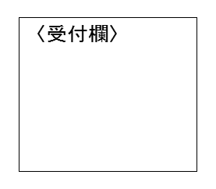
（裏面あり）
（注意事項）
１ 地積測定観測計算書の交付について
標準処理期間は２週間程度です。
納付書の準備ができましたら電話で連絡します。交付窓口で納付書を受取り、金融機関で手数料を納付していただき、金融機関受領印のある納付書を確認させていただいたのち、地積測定観測計算書を交付します。
２ 地籍調査に関する成果等について
地籍調査に関する成果等は、調査を実施した当時の記録です。
調査実施以降に分筆・合筆や所有権移転等の登記が行われている場合、成果等には反映されていません。

地積測定観測計算書の写し 部を確かに受領しました。
年 月 日 氏名

